Chers parents, chers enfants, bonjour à tous !

Journée du lundi 15 juin.

Bon courage à tous ! J’attends votre travail sur la boite mail et vos commentaires sur le blog !
À suivre le programme et sur un autre document vous trouverez le corrigé.

- Français (conjugaison)
- Mathématiques (diviser par 5, leçon et exercices)
- Histoire (partie 2)
- EMC (suite « les valeurs de l’Union européenne)
- Hermès

FRANÇAIS (conjugaison, le passé composé)
Voir le PDF joint.
Ces fiches, 1 et 2, travaillent le passé composé.

Sur la fiche 1 : Vous devez faire les exercices 1, 2, 4 et 5.
Sur la fiche 2 : Vous devez faire les exercices 1, 2, 4 et 5.
ATTENTION Quand on vous demande : Complète les phrases avec les formes du verbe avoir, cela veut dire qu’il faut compléter en conjuguant le verbe avoir au passé composé.

MATHEMATIQUES (diviser par 5)
DIVISER PAR 5 avec Lulu et Bob.
Lis attentivement la leçon avant de faire les execices d’entrainement.
RAPPEL :
1) Un quotient est le résultat d’une divison.
2) Un multiple est un nombre qui contient plusieurs fois le même nombre entier.
Pour calculer 115 :5

Lulu décompose puis divise par 5.
Lulu sait que 115= 100+15
100 : 5 = 20 et 15 : 5 = 3
Ainsi, 115 = 23 X 5
Le quotient est 23 (115 : 5 = 23).

Bob décompose puis recherche un multiple de 5.
Bob sait que 115 = 100 + 15
100 = 20 X 5
15 = 3 X 5
115 = (20 X 5) + (3 X 5) = 23 X 5

Exercices :
- Multiplie par 5.
7 | 9 | 10 | 20 | 100 | 30 | 50 | 25

- Divise par 5.

10 | 20 | 30 | 100 | 25 | 40 | 200 | 50 | 300

- Calcule comme Lulu, sans poser, sans utiliser la calculatrice.

115 : 5 =
125 : 5 =
110 : 5 =

- Calcule comme Bob, sans poser, sans utiliser la calculatrice.

95 : 5 =
120 : 5 =
220 : 5 =

- Calcule avec la méthode de ton choix, sans poser, sans utiliser la calculatrice.

315 : 5 =
85 : 5 =
145 : 5 =
150 : 5 =
555 : 5 =
640 : 5 =

HISTOIRE (partie 2)
Nous continuons notre progression dans l’Histoire de France. Nous travaillerons sur ce thème en plusieurs parties.
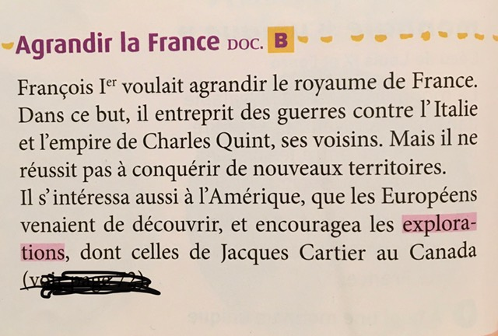

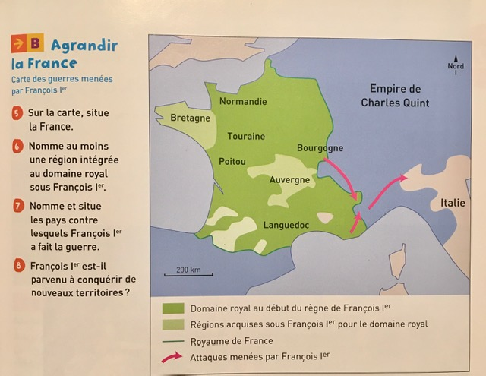
EMC (les valeurs communes de l’Union européenne)
Le vrai/faux a déjà été fait la semaine dernière.
Pour la question 4 de la deuxième page, fais tes recherches sur internet. Si tu n’as pas accès à internet, lis ce qui suit :
« La souveraineté des 27 États membres s'étend sur des territoires majoritairement en Europe (à l'exception de Chypre située en totalité en Asie) ; certains d'entre eux possèdent également des territoires bénéficiant de statuts spécifiques au sein de l'Union européenne ou vis-à-vis des États membres dont ils dépendent. Cette particularité, qui concerne le Danemark, l'Espagne, la France, les Pays-Bas et le Portugal, est liée à des facteurs culturels, politiques et historiques :
- Les régions ultrapériphériques (RUP) font partie intégrante de l'Union européenne.
- Les pays et territoires d'outre-mer (PTOM) sont des dépendances et territoires d'outre-mer des États membres qui ne font pas partie de l'UE.
- D'autres territoires à statut spécifique bénéficient de degrés d'indépendance plus ou moins avancés et entretiennent des relations spécifiques avec l'UE. »

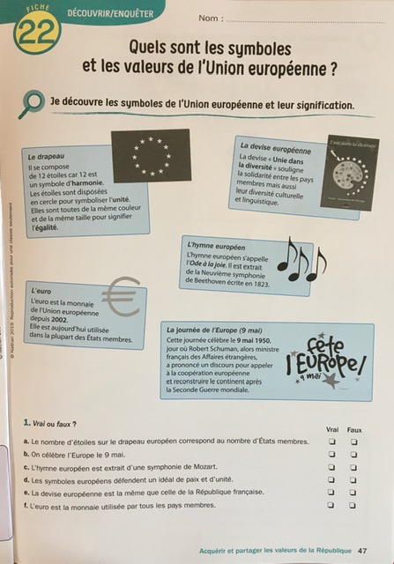

Voici les petits textes accompagnants les images de l’exercice 2 (au cas où vous ne réussissez pas à les lire) :
- Nous reglons les conflits sans violence et chacun se sent en sécurité.
- Nous nous mettons d’accord sur des règles de travail en commun.
- Nous faisons en sorte que tout le monde puisse participer.
- Nos droits sont respectés et nous respectons les droits d’autrui.
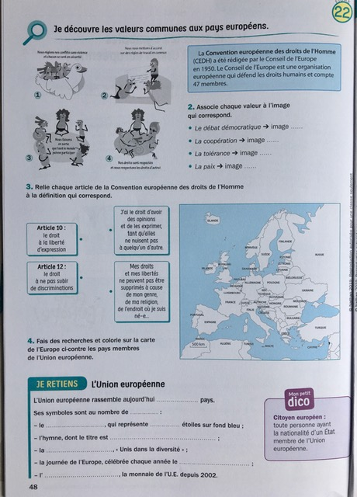

Je mets ici une carte vierge à colorier si la carte de la fiche n’est pas assez nette.
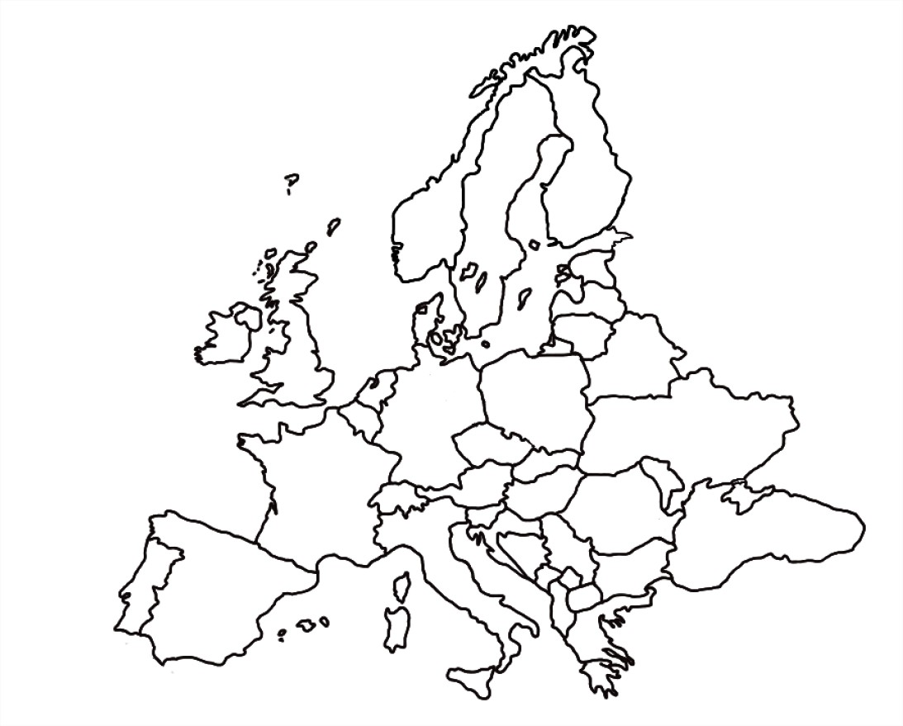

HERMES Épisode 59 Où Hermès est chargé d’une mission délicate.

- Quel sujet cause un conﬂit entre les dieux ?

- Quelle mission Zeus donne-t-il à Hermès ?

- Pourquoi Perséphone pleure-t-elle ?

- Pour quelle raison Hadès accepte-t-il de laisser Perséphone partir ?

- Qu’a avalé Perséphone ?

